Warszawa, 23.08.2021 r.

Jeszcze więcej harców w leśnych zaroślach! Premierowe odcinki „Mush-Mush i Grzybaszki” w Boomerangu
30 sierpnia br. Boomerang zaprasza na premierę nowych odcinków kreskówki „Mush-Mush i Grzybaszki”! Grzybobony zamiast zabobonów, pościg przez krzewy i szachy z mchu – wszystko to jest możliwe w świecie Grzybaszków. Emisja serialu o ekscytujących przygodach mieszkańców Grzybton już 30 sierpnia o 17:00.
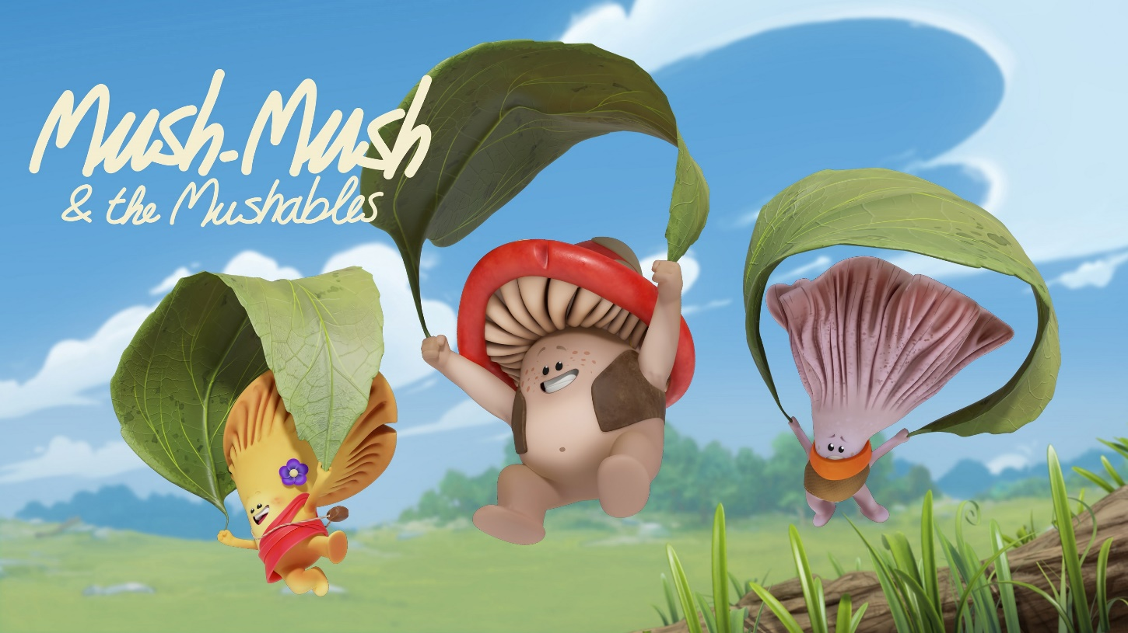
Mogło by się wydawać, że leśne runo nie skrywa żadnych tajemnic. Nic bardziej mylnego! To tam znajduje się kolorowe miasteczko Grzybton. Mieszkają w nim Grzybaszki. Mały Mush-Mush jest niezłym zawadiaką i wciąż szuka okazji do psot. Pomaga mu supermądry Chep i roztropna Lilit. Towarzyszy im też cała plejada nietuzinkowych postaci.
W nowych odcinkach utalentowani bohaterowie sprawdzą, czy zabobonne historie, zwane Grzybobonami, są prawdziwe. Zagrają w szachy z mchu, a Mush-Mush będzie chciał zorganizować wyścig.
Podwójna dawka przygód czeka na widzów w odcinkach specjalnych. Tam Chep, Lilit i Mush-Mush wyruszą na ratunek wysychającemu lasowi i przeżyją wiele innych perypetii.
Premiera nowych odcinków „Mush-Mush i Grzybaszki” już w poniedziałek 30 sierpnia o 17:00 w Boomerang.
Emisja codziennie o 17:00 w Boomerang.

O Boomerang
Boomerang, będący częścią WarnerMedia, to kanał telewizji kablowej i satelitarnej, który przez 24 godziny na dobę dostarcza swoim odbiorcom najlepsze klasyczne i współczesne animacje. Boomerang skierowany jest do chłopców i dziewczynek w wieku 4-7 lat i oferuje ekscytującą mieszankę lekkich i zabawnych kreskówek dla całej rodziny: „Scooby-Doo i… zgadnij kto?”, „Tom i Jerry”, „Jaś Fasola”, „Nowe Zwariowane Melodie”, „Taffy” i wiele innych. Boomerang jest dostępny w 140 milionach domów w 165 krajach Europy, Bliskiego Wschodu, Afryki, Ameryki Łacińskiej i Azji.
Biuro prasowe, Plac Trzech Krzyży 10/14, 00-499 Warszawa
Barbara Izowska  Senior PR & Marketing Manager CEE  Benelux and GAS | Katarzyna Tumielewicz  Marketing & PR Manager  katarzyna.tumielewicz@warnermedia.com  tel. +48 22 43 86 104 | Joanna Więckowska  PR Manager | dotrelations  joanna.wieckowska@dotrelations.pl  +48 690 995 770

